Jueves
22
de Octubre

6° de Primaria

Geografía

Experiencias internacionales de desarrollo urbano sustentable

Aprendizaje esperado: Reconoce acciones para el desarrollo sustentable.

Énfasis: Reconoce experiencias internacionales de desarrollo urbano sustentable.

¿Qué vamos a aprender?

Aprenderás a reconocer acciones para el desarrollo sustentable.

¿Qué hacemos?

A continuación te presentamos información y algunos ejecicios que te ayudarán a reconocer experiencias internacionales de desarrollo urbano sustentable.

Para explorar más sobre el tema, puedes consultar el libro de texto de Geografía de 6º, se explica el tema a partir de la página 69.

https://libros.conaliteg.gob.mx/20/P6GEA.htm#page/69

El día de hoy daremos continuidad al tema de desarrollo sustentable que comenzamos la clase pasada. Espero lo recuerdes.

Comenzaremos planteando algunas preguntas para reflexionar y que las contestes en casa.

- Te has preguntado ¿Por qué en algunas Entidades se separa la basura en varios contenedores?
- Recuerdas ¿Por qué se implementó la medida de no usar bolsas de plástico ni popotes?
- ¿Has tenido oportunidad de usar una ciclopista?
- Sabes ¿Qué es el mercado del trueque?
Los materiales que vamos a necesitar son tu libro de texto, cuaderno para tomar notas y tu lapicera, los básicos de cada clase.

Existe el compromiso de proteger nuestro medio ambiente y, además, contribuir al desarrollo sustentable.

Nos interesa que conozcas las acciones que existen para el desarrollo sustentable. ¿Estás lista y listo en casa?

Vamos a continuar recordando los conceptos más importantes de la clase anterior.

¿Recuerdas algo?

La clase pasada aprendiste que el consumismo es un estilo de vida que llevamos hace varias décadas que se caracteriza por el consumo excesivo de mercancías, lo que genera el agotamiento de los recursos naturales y la degradación del medio ambiente.
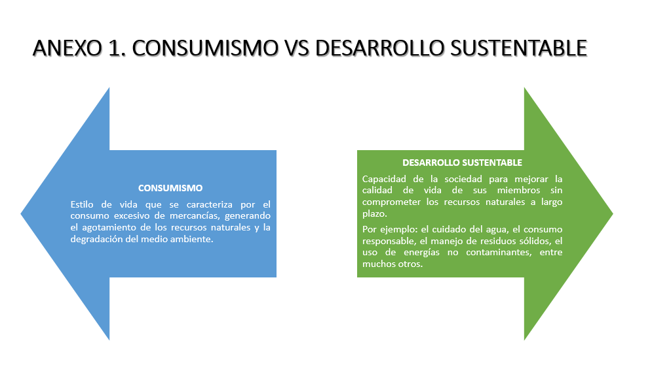

Aprendiste que, una alternativa para contener el deterioro y la sobreexplotación de la naturaleza, surgió el desarrollo sustentable, es decir, la capacidad de la sociedad para mejorar la calidad de vida de sus miembros sin comprometer los recursos naturales a largo plazo, pero no es la única solución, el desarrollo sustentable se aplica mediante una serie de acciones conscientes como el cuidado del agua, el consumo responsable, el manejo de residuos sólidos, el uso de energías no contaminantes, entre muchos otros.
Dentro del consumo responsable, entra el aspecto del manejo de los residuos sólidos, es importante asegurarse de que ese plástico sea reciclado.

Ahora te vamos a presentar algunos proyectos sustentables que te ayudarán a reforzar los conceptos que aprendiste en la sesión anterior y que te brindarán herramientas útiles para que puedas emprender algún proyecto sustentable en tu casa o comunidad.

Empezamos, observa las siguientes imágenes, ¿Qué diferencias encuentras entre ellas?
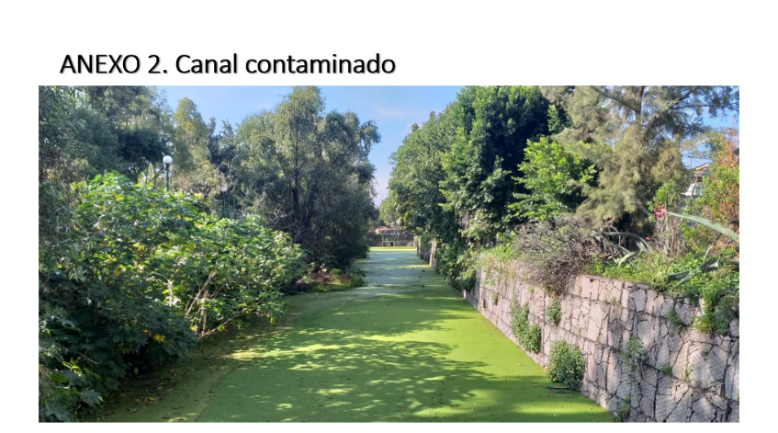
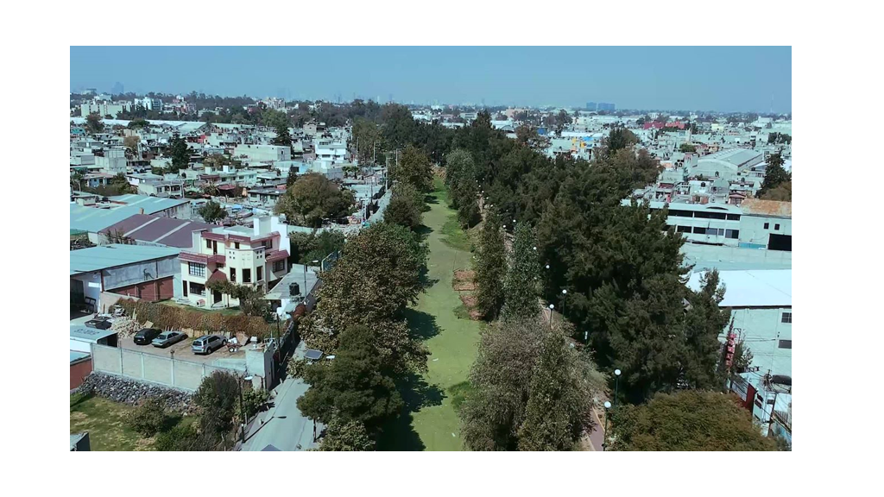
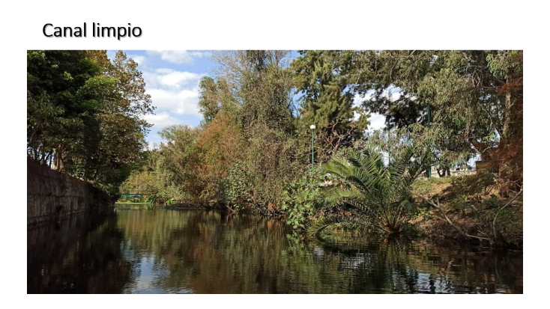

Muestran un canal contaminado y un canal limpio, pero, ¿Conoces los beneficios que se obtienen cuando se limpia un canal?

Hay muchas más ventajas, al terminar de leer esta breve historia lo sabrás.

Se trata de un tramo del Canal Nacional ubicado al Sur-Oriente de la CDMX, que, como resultado del crecimiento de la mancha urbana, se fue contaminando poco a poco de desechos sólidos, materia orgánica, y luego fue invadido por pastos, lirio y lenteja de agua. Una Asociación Civil llamada Milpaktli, conformada por un grupo de ciudadanos conscientes y comprometidos con el medio ambiente, inició un proyecto de rescate, regeneración y conservación denominado “Cambia de Canal”, el cual inició en 2016 y hasta la fecha continúa llevando a cabo actividades de conservación en varios lugares.

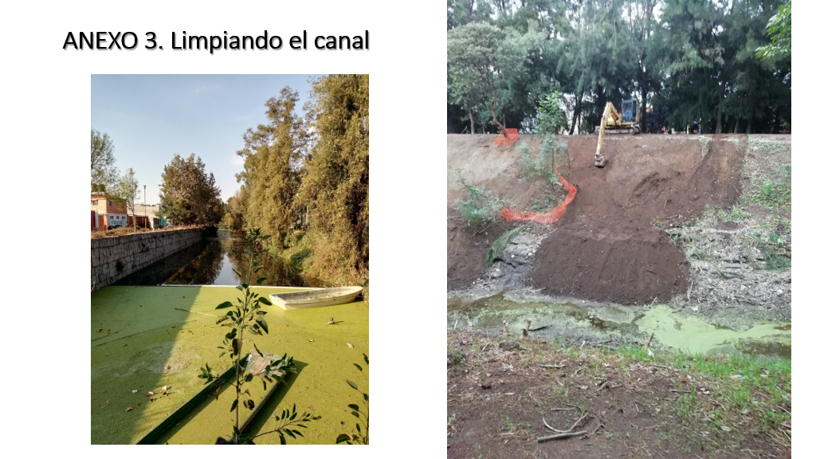

Se trata de un proyecto integral que incluye: Talleres de agricultura urbana, manejo de residuos, jornadas de limpieza y actividades culturales (pintura, elaboración de máscaras con materiales reciclados y recorridos histórico-ambientales por el canal).

Los resultados fueron evidentes.

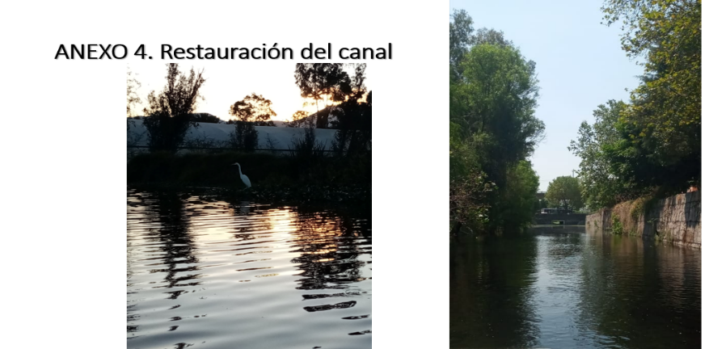

- Se construyeron tres huertos comunitarios, un composteo, tres pies de chinampa y encuentro de intercambio de semilla.
- Se rehabilitaron cerca de 500 m. de cuerpo de agua del Canal Nacional.
- Algunas especies regresaron a su hábitat, como la garza blanca, la garceta azul, la gallineta de pico colorado y el pato mexicano.
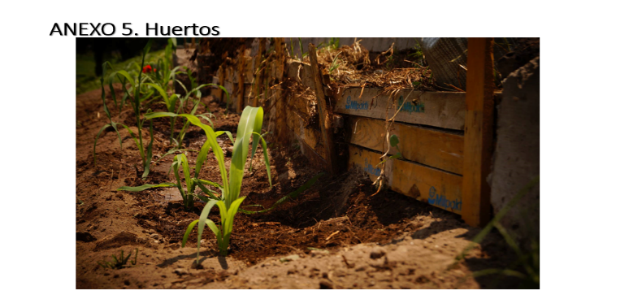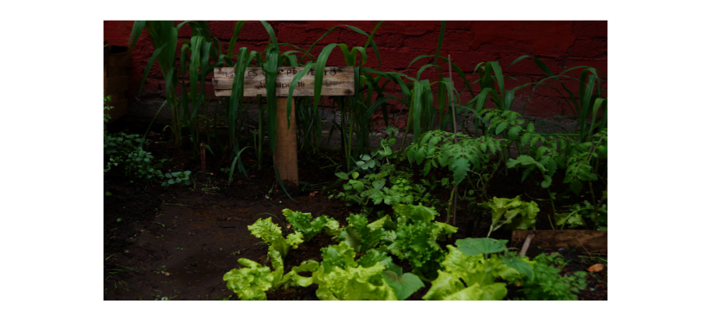

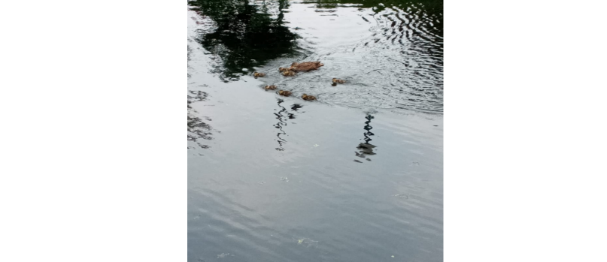

Y todo eso lo logró una Asociación Civil, son un grupo de personas dedicadas a generar proyectos para preservar su entorno, en este caso, fue una gran ayuda para la comunidad.

Ahora ya conoces los beneficios de restaurar, recuperar y conservar un cuerpo de agua natural.

Es momento de que conozcas otro proyecto sustentable, esta vez, nos vamos a ir hasta Holanda para verlo.

Observa con atención el siguiente video para que al finalizar respondas algunas preguntas.

“Carretera de plástico”
https://www.youtube.com/watch?v=d4QGsXU_0yY&t=254s.

Como ves, en Holanda llevan a cabo una serie de políticas para el manejo de residuos sólidos encaminadas a que las industrias y la población generen la menor cantidad posible de desechos, y que reutilicen y reciclen la mayor parte de los que se produce, es así como lograron eliminar casi la totalidad de los rellenos sanitarios y construir proyectos sustentables como la carretera de plástico.

Debido a que el plástico es un producto no biodegradable, puede estar presente por cientos de años en el suelo, ríos y mares, ya que se fragmenta en minúsculos pedazos tóxicos de los que se alimentan los peces, o se adhieren al suelo para formar parte de la cadena alimenticia.
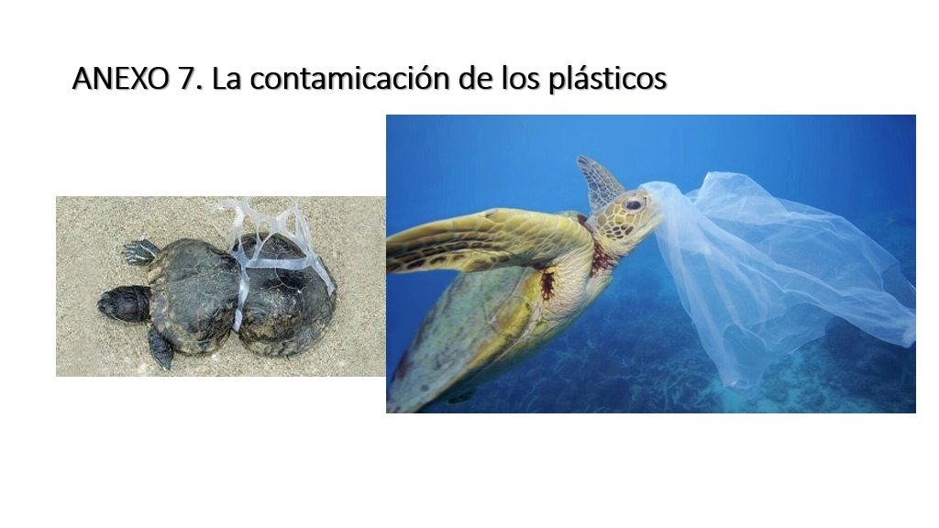
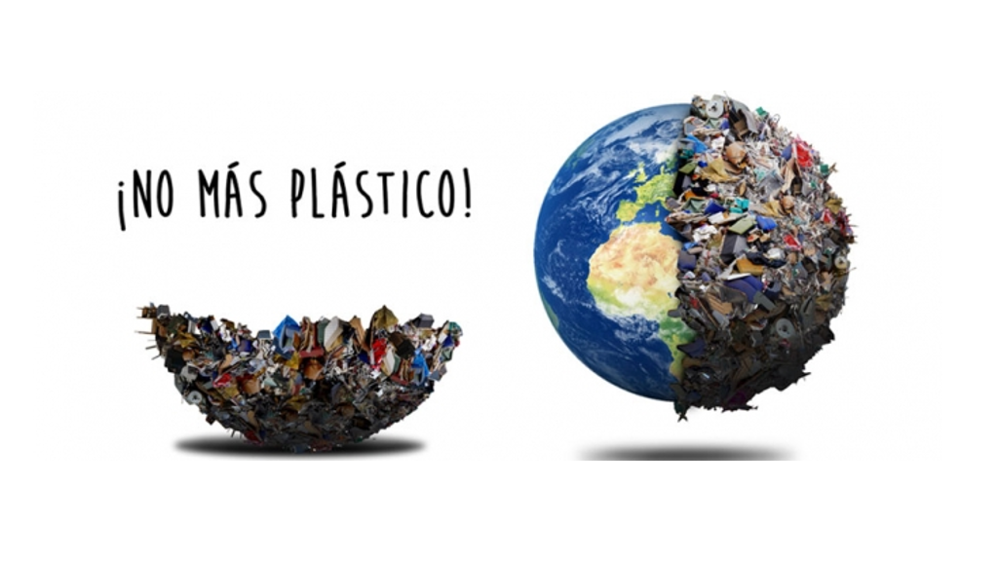
¿Te parecen interesantes los ejemplos sustentables que estas conociendo?

Necesitamos colaborar en conjunto para lograr los grandes cambios.

Ahora trabajaremos con nuestro libro de texto de Geografía, abrelo en la página 69 para ver de qué se trata.

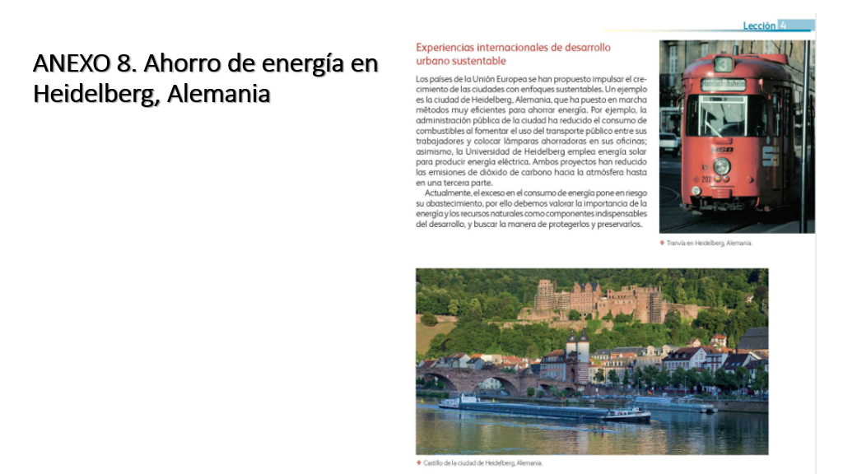

Es muy importante que los gobiernos implementen acciones como las que se realizaron en Heidelberg, así como el uso de energías limpias que aseguren los recursos energéticos en un futuro, y disminuir las emisiones de dióxido de carbono a la atmosfera para no contribuir al cambio climático.

No olvides que cada ciudad es distinta y no en todos lados se produce la misma cantidad de residuos.

Para finalizar con los ejemplos de proyectos sustentables, te tenemos preparado el siguiente video, espero te motive un poco y te dé ideas para cuando podamos volver a las aulas. Vamos a verlo.

Cuidado del medio ambiente: Reduce, Recicla, Reutiliza.
https://www.youtube.com/watch?v=oIkl1bTkI8o.

En las escuelas pueden implementarse muchas cosas, sólo se necesita ingenio y un grupo de alumnos comprometidos que puedan ponerse de acuerdo para llevar a cabo un plan de acción efectivo, los proyectos sustentables que se pueden desarrollar para constituirse como una escuela verde son los siguientes:
- Educación ambiental.
- Manejo de residuos sólidos.
- Eficiencia en el consumo del agua.
- Eficiencia en el consumo de electricidad.
- Acciones ambientales comunitarias.
¿Te imaginas volver a clases presenciales con un proyecto verde para tu escuela?

Puedes usar este tiempo que estás pasando en casa para idearlo mejor, investigar lo que necesitas e, incluso, hacer pequeñas pruebas, por ejemplo, cuidar de una planta o aprovechar para algo el agua de lluvia.

Recuerda investigar otras maneras de ayudar al planeta, no estás sola o solo, hay mucha gente alrededor del mundo interesada en utilizar los recursos de manera responsable y sin dañar al medio ambiente.

Puedes buscar información en internet para llegar a la escuela con un plan más concreto de cómo implementar esa acción que propones.

Es momento de responder algunas de las preguntas:

¿Son distintos los proyectos sustentables en el ámbito urbano y en el ámbito rural?
¿Puedes escribir en tu cuaderno algunos ejemplos?
¿Qué pasos debemos seguir para realizar un proyecto sustentable?

Te damos algunas pistas para saber en dónde comenzar.

Supongamos que quieres más espacios verdes a tu alrededor, entonces se te ocurre reforestar algún espacio de la colonia o constituir una azotea verde o un muro ecológico; para realizarlo tendrías que llevar a cabo los siguientes pasos.

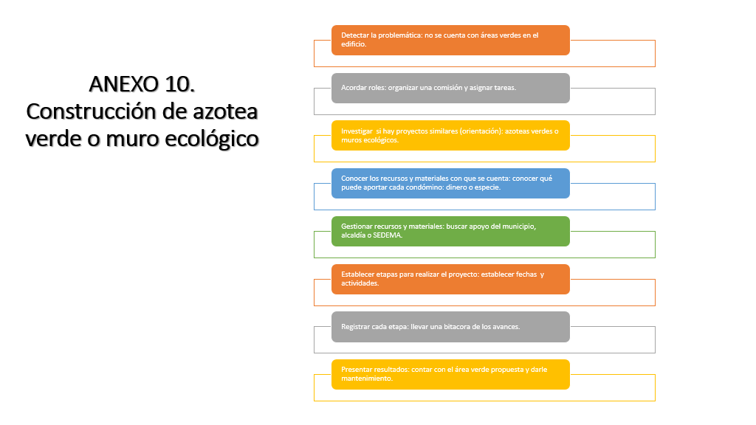

Para que pongas en práctica los aprendizajes que adquiriste durante esta clase te invitamos a que dialogues sobre lo siguiente con los miembros de tu familia.

- ¿Sabías que algunos aparatos eléctricos consumen energía sólo por el hecho de estar conectados al tomacorriente?
Tiene qué ver con algo físico, si tapas los recipientes o las cosas que vas a calentar, el calor se concentra y se calienta todo más rápido y un poco más uniforme.
Hay muchísimas maneras de ahorrar recursos energéticos en casa, algunas son sencillas como apagar la luz que no utilizamos, tapar las ollas cuando calentamos el agua o los alimentos, y desconectar los aparatos si no los usamos.

Algunos otros, necesitan que muchas personas, puedan ponerse de acuerdo para que se lleven a cabo, comenta con tu familia la importancia de este tema y propónganse implementar algunas acciones para utilizar de manera responsable recursos como: Asignar roles y acciones para el cuidado de la luz, ahorrar el agua, separar la basura, entre otros.
El Reto de Hoy:

Hacer una lista con los roles que cada miembro de la familia realizará para el desarrollo sustentable; puedes pegarla en un lugar visible, para que no olviden las acciones que cada uno debe realizar.

Si en tu casa hay libros relacionados con el tema, consúltalos, así podrás saber más, si no cuentas con estos materiales no te preocupes. En cualquier caso, platica con tu familia sobre lo que aprendiste, seguro les parecerá interesante.

¡Buen trabajo!

Gracias por tu esfuerzo.

Para saber más:
Lecturas

https://libros.conaliteg.gob.mx/20/P6GEA.htm

